13.04.2020
Ознакомление с малыми фольклорными формами.
Задачи:
- Знакомить детей со значением и содержанием потешек – закличек.
- Учить выразительно и ритмично рассказывать наизусть потешку «Солнышко – ведрышко».
- Упражнять в отгадывании загадок.
Оборудование: иллюстрации «Бегут ручьи», «Тает снег», «Прилетели птицы», игрушка Петрушка.
Ход занятия:
Педагог организует наблюдение за весенней погодой и природой из окна, помогает детям отметить сезонные перемены.
Подытоживает:
- Весной много солнца, все рады теплу, весело бегут ручьи (педагог с детьми рассматривает иллюстрации).
- Пришла весна, зовут люди солнышко, чтобы скорее тепло наступило, трава и листочки зазеленели. Давайте и мы споем песню солнышку.
Солнышко, солнышко!
Выгляни в окошечко!
Ждут тебя детки,
ждут тебя малолетки.
Солнышко – выдрышко!
Выгляни в окошечко!
Твои детки плачут,
по камушкам скачут.
Солнышко, покажись!
Красное, покажись!
Завтра снова споем песню солнышку, позовем его к нам, и весна будет солнечной, ясной и теплой.
- Пока мы весну встречали, солнышко приглашали, к нам Петрушка пришел. Петрушка приготовил вам загадки:
Черный, проворный, кричит «кар»,  червячкам враг. Грач | Зимой в поле лежал, а весной в реку побежал. Снег
- Петрушка предлагает вам выучить считалочку и поиграть в догонялки.
Раз, два, три, четыре, пять
Мы собрались поиграть.
К нам сорока прилетела
И тебе водить велела.
Рефлексия: Какое сейчас время года?
Какие признаки весны запомнили?
Кто к нам приходил в гости?

14.04.2020
Познавательно-исследовательская деятельность. «Вода - водица»
Задачи:
1.Расширить представление детей о необходимости воды, о значении ее для всех живущих на земле.
2. Дать понять детям, что вода прозрачная.
3. Закреплять гигиенические навыки.
Оборудование: 1 стакан с водой, 1 стакан с молоком, 2 чайные ложки, иллюстрации с изображением дождя, снежинок, сосулек, вода, мыло, полотенце, мальчик – кукла, тазик.
Ход занятия:
Педагог: - Ребятки как по-вашему светит сегодня солнышко? (ответ детей)
Педагог: - Давайте споем песенку о солнышке (поют с детьми)
Смотрит солнышко в окошко
Светит в нашу комнатку
Мы захлопали в ладошки
Очень рады солнышку.
Педагог: - Ребятки, посмотрите, что у меня в баночке? (Вода)
Педагог: - А теперь давайте подумаем, для чего нам нужна вода? (Мыть, умываться, купаться, стирать, и т. д.) Правильно, ребятки.
Пальчиковая гимнастик
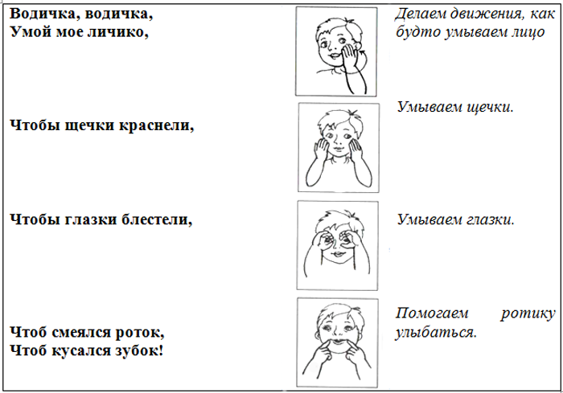

Педагог: - Послушайте стихотворение:
Всем нужна водичка
И рыбке, и птичке.
И деревьям в лесу.
И цветочкам на лугу.
И котятам, и тигрятам.
Даже маленьким ребятам
Везде и всегда
Помогает нам вода.
Педагог:- Так скажите мне, скорее, кому же нужна вода? (рыбке, птичке, деревьям, ребятам, тигрятам.) Правильно, вода нужна всем.
А вода у нас волшебница. Она превращается летом в дождь. Зимой - в снег, лед. Если снег возьмем в руки, что будет? – (вода). Если сосульку возьмем в руки, что будет? –(вода).
Сейчас мы свами посмотрим опыт: 2 стакана в одном вода, а другом молоко. А в них лежат ложки. В каком стакане видна ложка? (ответы детей)
Правильно, где вода. Значит, ребятишки, вода прозрачная, а молоко - нет.
Вот какое слово интересное, давайте скажем все вместе «прозрачная».
Молодцы, ребятки.
Педагог: - Посмотрите: (Заходит кукла - мальчик - грязнуля.)
Педагог: - Ой, мальчик, ты откуда?
Мальчик – (читает стихотворение)
Одеяло убежало
Улетела простыня
И подушка как лягушка
Ускакала от меня.
Педагог: - Ребятки, из какой сказки этот мальчик? (Мойдодыр).
Педагог: - А что нужно сделать, чтобы мальчик - грязнуля стал чистым? (помыть)
Воспитатель: - У меня здесь есть мыло, вода, полотенце. Давайте его помоем. (Моют, вытирают полотенцем).
Моем, моем трубочиста. Чисто, чисто, чисто, чисто.
Будет, будет трубочист Чист, чист, чист, чист.
Педагог: - Ну вот, теперь мальчик чистый
Надо, надо умываться
По утрам и вечерам
А нечистым, трубочистам
Стыд и срам (2 раза)
Мальчик- Давайте же мыться, плескаться
Купаться, нырять, кувыркаться
Всегда и везде
Вечная слава воде!
Рефлексия: - Ребятки, кому нужна вода? (всему живому+2)
Воспитатель - Кого мы мыли? (мальчика)
Воспитатель - Какая бывает вода? (прозрачная).

14.04.2020
Изобразительная деятельность. Украшение пасхальных яиц.
(нанесение пластилина на поверхность)
Задачи:
1. Познакомить с историей праздника Пасхи и традициями, связанными с росписью пасхальных яиц.
2. Учить украшать предмет техникой нанесения пластилина на поверхность, развивать мелкую моторику рук.
Оборудование: Нарисованные на бумаге яйца, пластилин, стека, доска
Ход занятия:Педагог: Дорогие ребята! Совсем скоро мы все будем отмечать день Светлого Христова Воскресенья или как его называют – Пасха. Пасха считается главным христианским праздником.
- Праздник Пасхи празднуется каждый год. Люди начинают готовиться к нему заранее: наводят порядок в своих домах, пекут куличи, сдобу, красят яйца.
- Пасхальные яйца – специально расписанные яйца, которые дарят друг другу православные на Пасху. Раскрашивание яиц - древний славянский обычай. Среди разноцветных яиц центральное место принадлежит ярким красным яйцам.
- Яйца, окрашенные в один цвет, назывались крашенками. Если на общем цветном фоне обозначались пятна, полоски, крапинки другого цвета – эти яйца назывались крапанки. А еще есть яйца – писанки. Они раскрашиваются от руки сюжетными или орнаментными узорами.
- А сейчас мы с вами станем настоящими мастерами и сами украсим пасхальные яйца. А потом подарите своим близким.
Детям раздаются заготовки яиц и предлагается нанести пластилин на поверхность заготовки, цвет на выбор. Затем украсить узорами по замыслу. (Показать детям, как нужно отрывать маленькие кусочки пластилина, прикреплять внутри контура и аккуратно размазывать пальчиком пластилин в разные стороны.) Закрепляем методы работы с пластилином: отщипывание, раскатывание тонких жгутиков, скатывание шариков, сплющивание их пальчиками. 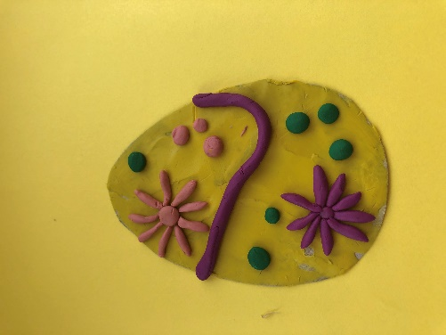
Рефлексия: - О каком празднике мы сегодня говорили?
Какие яйца называются Крашенками? Крапинками? Писанками?
Что принято дарить друг другу на этот праздник?

15.04.2020
Коммуникативная деятельность «Весна
Задачи:
- Обобщить знания детей о сезонных изменениях весной в природе, о жизни диких животных и птиц.
Оборудование: иллюстрации с изображением птиц, фигурки диких животных, весенние ноты.
Ход занятия:
Педагог: Ребята, у меня для вас, есть загадка.
Тает снежок, ожил лужок,
День прибывает, когда это бывает? (весной).
Педагог: Правильно это бывает весной. (звучит музыка)
Ребята, какая она весна. Давайте придумаем красивые слова о весне и соберем их в шкатулку. (Добрая зеленая, веселая, громкая, красивая и т. д.)
Педагог: Весной вся природа просыпается, оживает. Расскажите, что весной происходит? (Весной тает снег. Весной появляются ручейки. Весной набухают почки, Весной появляется зелёная травка. Весной солнышко греет теплее. Весной прилетают птицы. Весной люди надевают легкую одежду. Весной на деревьях появляются зелёные листочки. Весной появляются первые цветы и т. д.
Педагог: Ребята, а на чем можно поехать в лес? ( на машине, на самолете, на поезде, на лошадке).
Педагог: Я предлагаю отправиться в лес на поезде. Я буду паровоз, а вы вагончики. Поехали. Расскажите, как нужно себя вести в лесу? (не шуметь, не рвать цветы, не ломать ветки)
Мы едем едем
В далекие края
Хорошие соседи
Счастливые друзья
Педагог: А вот наша первая остановка. Это лесная полянка. Как только растаял снег, появляется зеленая травка и первые весенние цветы.
Дыхательная гимнастика «Аромат цветов» Спокойный вдох и выдох А-ах
Иллюстрации «Первые цветы» (Одуванчик, мать-и-мачеха, ландыш, подснежник.)
-А какой самый первый цветок появляется весной в лесу? (Подснежники).
Прорастает сквозь снежок
К солнечным лучам цветок
Маленький и нежный
Беленький подснежник
Педагог: Молодцы, а какие еще первые цветы вы знаете? (Одуванчик, мать-и-мачеха, ландыш).
Педагог: А что еще растет в лесу? (Деревья).
Педагог: Сколько в лесу деревьев? Какие деревья вы знаете? (Береза, дуб, рябина, дикая яблоня, елка, сосна).
Педагог: - Чем отличаются хвойные от лиственных (у хвойных иголки, у лиственных листики).
Педагог: Какие изменения произошли с деревьями? (На деревьях появились почки и листочки).
Физкультминутка «Ветер»
Ветер дует нам в лицо
Закачалось деревцо
Ветер тише, тише, тише
Деревцо всё выше, выше.
Педагог: Следующая остановка «Животные весной». Каких диких животных вы знаете? (лиса, белка, медведь, волк, заяц, ежик…).
Педагог: Что с животными происходит весной? (Поменяли зимние шубки на летние).
Педагог: Какие звери меняют шубку весной? (заяц, белка)
Шубка у зайца зимой была какая? (Белая).
Педагог А весной? (Серая).
Педагог: А какие из этих зверей зимой спят, а весной просыпаются?
(Медведь, еж).
- Давайте, поиграем с животными в игру «Назови ласково».
Ребята, я буду вам называть зверя, а вы будете говорить, как вы назовёте их ласково.
Белка — Белочка, Заяц — Зайчишка, Лиса — лисичка.
А вот еще одно игра «Кто где сидит?» (Белка на елке, Волк под елкой, Лиса за елкой) Молодцы, ребята.
Педагог: Отправляемся на следующую станцию «Птицы весной». А с птицами что весной происходит? (Они возвращаются из теплых краев).
Педагог: А каких вы знаете перелетных птиц? Ласточка, скворец, грач).
Воспитатель: Чем занимаются птицы весной? (Строят гнёзда).
Воспитатель: Правильно, ребята. А давайте с вами поиграем в «птичек»
Летели птички
Все невелички
Летели, летели
Взяли присели
Потом опять полетели
И на стульчики прилетели (присаживаются).
Игра «Звуки леса». (завыл ветер -у-у-у ; зажурчал ручеек -жур –жур-жур; запели птички- чик – чирик; зарычал медведь –р-р-р; зашумели листочки – ш-ш-ш; закричала кукушка- ку-ку)
Рефлексия: Какие признаки Весны запомнили?
Какие птице прилетают?
Какие животные живут в лесу?
Какие первоцветы появляются?

17.04.2020
Конструирование «Заборчик для домашних животных»
Задачи:
- Учить детей сооружать заборчики, способом огораживания пространства обстраивая кирпичиками бумажные модели.
- Закреплять умение устанавливать кирпичики горизонтально плотно друг к другу.
Оборудование: кубик, кирпичик, набор игрушек животные коза, лошадь, корова, свинья, овца, утка, гусь, кукла Маша (можно заменить варежкой на руку).
Ход занятия:
Педагог: - Ребята сегодня к нам в группу принесли посылку. Как вы думаете, что в ней лежит? (ответы детей).
Давайте проверим. Открываем коробку. Дети по очереди достают строительные детали, называют их, и рассказывают какого они цвета, где у кирпичика узкая короткая сторону (проводят пальчиком, узкая длинная сторона, широкая длинная сторона). Отлично справились с заданием!
Педагог: - ребята, давайте поиграем со строительным материалом?
Раздаётся плач.
Ребята слышите, что кто-то плачет, кто же это может быть? Ребята смотрите это же Машенька. Здравствуй Машенька, что у тебя случись? Почему ты плачешь Машенька?
М: - Здравствуйте ребята. У меня на ферме разломался забор и все животные мои убежали в лес.
Педагог: - А какие животные у тебя убежали?
М:- Домашние.
Педагог: - Ребята, а каких домашних животных мы с вами знаем? (корова, лошадь, овца, коза…)
Педагог:- Правильно ребята. Давайте мы поможем Машеньке, и найдем животных, которые потерялись. Для этого мы отправимся с вами в лес.
Физкультминутка «Мы гуляем»
Воспитатель читает стихотворение, показывает движения, а дети повторяют.
Мы шагаем, мы шагаем!
Выше ножки поднимаем!
Через камушки и кочки,
Через ямки и пенечки!
Раз, два, три,
Мы с ребятками в лес пришли!
Педагог: - Ребятки вот мы очутились в лесу. Но что-то я не вижу здесь Машиных животных. Давайте вместе их по ищем.
Д/И «Чей это голос».
За каждой ёлочкой спрятано животное. Мы подходим к каждой ёлочке и отгадываем какое животное находится за ней по звукоподражанию.
Педагог: - Ребята вот мы и отыскали всех животных. Давайте мы их возьмем и отнесем на Машину ферму, вот Маша обрадуется.
М- Спасибо ребята, что вернули моих животных. Но из-за сломанного забора, они опять могут убежать.
Педагог: - Ребята, что же сделать, чем помочь Маше, чтобы животные не разбежались?
Ответ детей (построить новый забор для каждого животного)
Педагог: - А из чего мы будем строить забор?
Ответ детей (из строительного материала).
Ребятки подходите ближе ко мне и внимательно слушайте. Я вам буду говорить и показывать, как мы будем строить заборчик. Я беру листочек и по периметру листочка ставлю кирпичики. Кирпичики ставлю на узкую длинную сторону, плотно друг к другу, чтобы наши животные больше не убежали. Вот какой заборчик получился у меня. Эта постройка будет стоять у меня на столе, чтобы вы смогли на нее посмотреть, если у вас что-то не получится.
А теперь вы берите одну игрушку домашнего животного и садитесь на свои места, но прежде чем начать строить заборчики давайте разомнём свои ручки.
Пальчиковая гимнастика: «Дом и ворота».
На поляне дом стоит,
Пальцы обеих рук делают "крышу".
Ну, а к дому путь закрыт.
Руки повернуты ладонями к груди,
средние пальцы соприкасаются, большие - вверх - "ворота".
Мы ворота открываем,
Ладони разворачиваются.
В этот домик приглашаем.
Ребята приступают к работе.
Рефлексия: Что мы сегодня делали? Для кого мы построим забор?

